新 书 推 荐
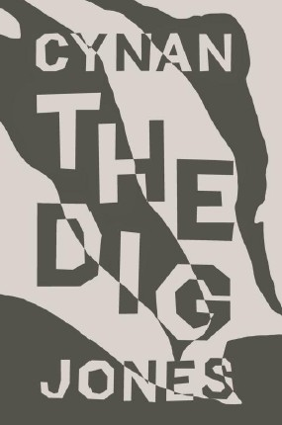
中文书名：《挖掘》
英文书名：The Dig
作 者：Cynan Jones
出 版 社：Granta
代理公司：A. M. Heath/ANA/Nicole
页 数：159页
出版时间：2014年
代理地区：中国大陆、台湾
审读资料：电子稿
类 型：文学

节本入选2013年《星期日泰晤士报》短篇小说奖（ Sunday Times Short stories Awards 2013）。

内容简介：

丹尼尔丧妻以后，生活仅限于威尔士山区的小型养羊场。他不顾现代生活方式的压力，坚持我行我素，把自己封闭在土地上，以此忘记悲哀。

该社区有一位身材魁梧、性情粗暴的“巨人”。他猎獾，捕鼠。他还坚持留在丹尼尔的部分土地上。两人同样形单影只，生活之路却不可避免地交织在一起。

文笔既粗犷雄健，又优美如诗。《挖掘》是小说中的珍宝。小书体现生命的某些重大主题：坚持和退隐，身体和感情。

作者简介：

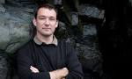
塞南·琼斯（Cynan Jones） ，英国作家，1975年生于威尔士。他第一部小说《漫长的干涸》（The Long Dry）出版于 2006 年，获得作家协会的贝蒂·特拉斯克文学奖（Betty Trask Award） ，入选2008年干草镇斯卡迪·乔万尼文学节。

媒体评价：

“才华横溢的小说----紧张、粗犷、萦回不去。”
----乔·邓索恩（Joe Dunthorne），威尔士小说家、诗人和记者

“非凡的文笔与技巧，加上富有魔力的故事。一位真正的作家正在冉冉升起。我陶醉在书中，觉得自己变成了更好的作家和更好的读者。”
----霍拉修·克莱尔（Horatio Clare），英国作家和记者

“本书文笔厚重单纯，动人、迷人、绝对引人注目。琼斯胸有成竹，知道怎样遣词用句。”
----堂·麦格雷戈（Jon McGregor），英国短篇小说家

谢谢您的阅读！
请将反馈信息发至：齐梦涵（Nicole Qi）
安德鲁·纳伯格联合国际有限公司北京代表处
北京市海淀区中关村大街甲59号中国人民大学文化大厦1705室
邮编：100872
电话：15810294174
传真：010-82504200
Email：Nicole@nurnberg.com.cn
网址：http://www.nurnberg.com.cn
微博：http://weibo.com/nurnberg
豆瓣小站：http://site.douban.com/110577/

